1. J/ψ

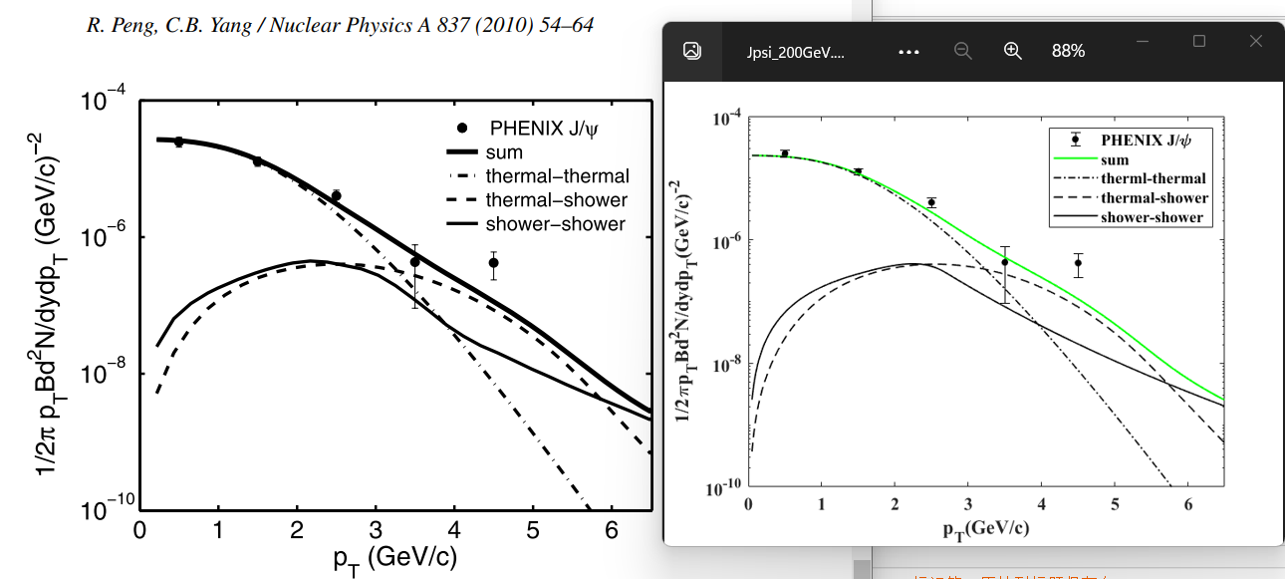

相比之前有所改善，使用截断：

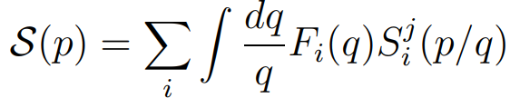 （2.8～50）

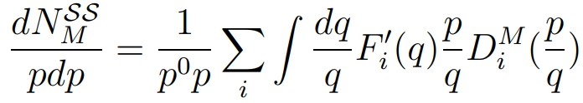 （2.7～30）

1. D­0

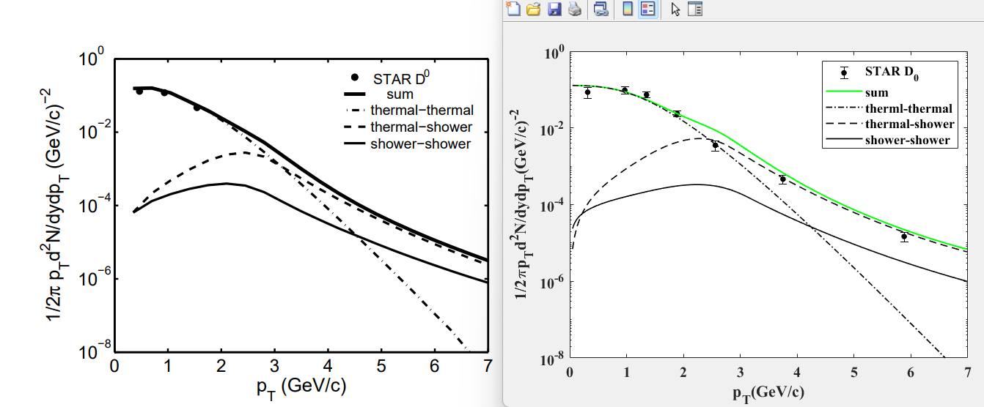

使用截断：

 （2.8～50）

 （3.2～30）

1. Ds

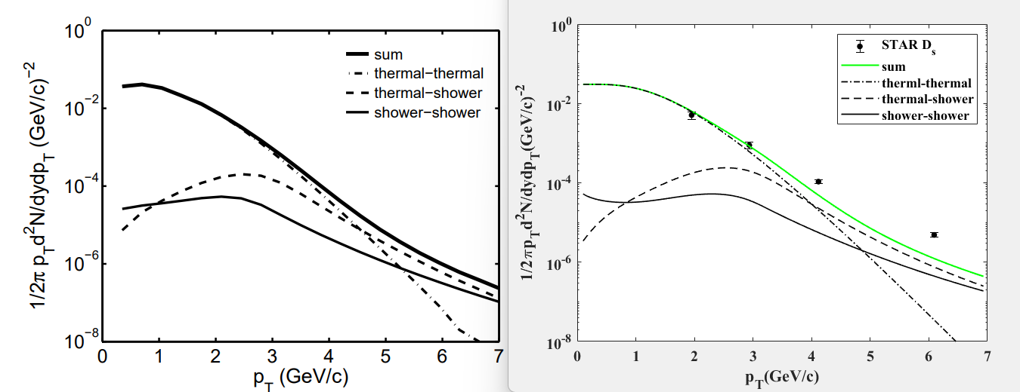

使用截断：

 （3.0～50）

 （3.2～30）

Notes：

1.D­0 、Ds需要注意的一个问题：能量损失中的介质因子βL

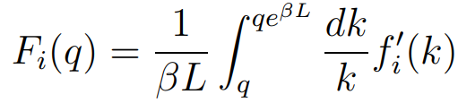

对于light quark，βL=2.39

对于gluon，βL=2.9

但对于charm quark，J/ψ文献中提到的βL $≈$ 0，程序使用βL=0.01；而D­0 、Ds文献中提到对于c、gluon, βL=2.39与light quark相同。

2. Shower中的组成：



对于charm quark，i=c、g；

对于ubar，i=u、ubar、d、dbar、g; (D­0)

对于sbar, i=u、ubar、d、dbar、s、sbar、g。(Ds)